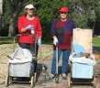
דף 189
מהאשפח של עדה ונורית
דצמבר 2012
נשפך מן הפח- זאת לא רק מלאכת מחשבת זאת גם מלאכת ריקמה - (קייסר קבה ב"שירים ושערים")
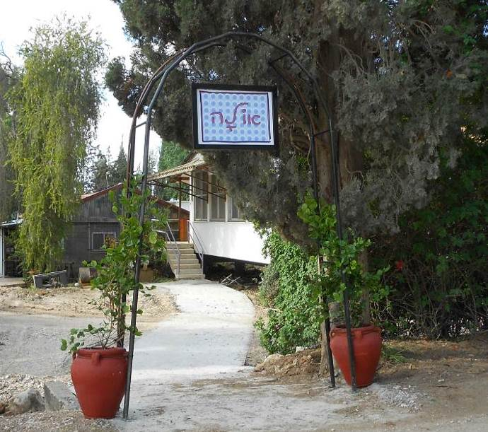
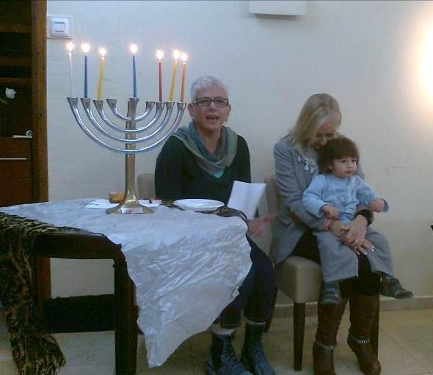
עולה על גדותיו- השבוע הדלקנו נר שישי של חנוכה וברכנו את טובה זאבי לרגל סיום עבודתה כיור' ועד ההנהלה. בתמונה טובה הנכד יהב וקצ'י . משמאל- הכניסה החדשה ל"אולה"

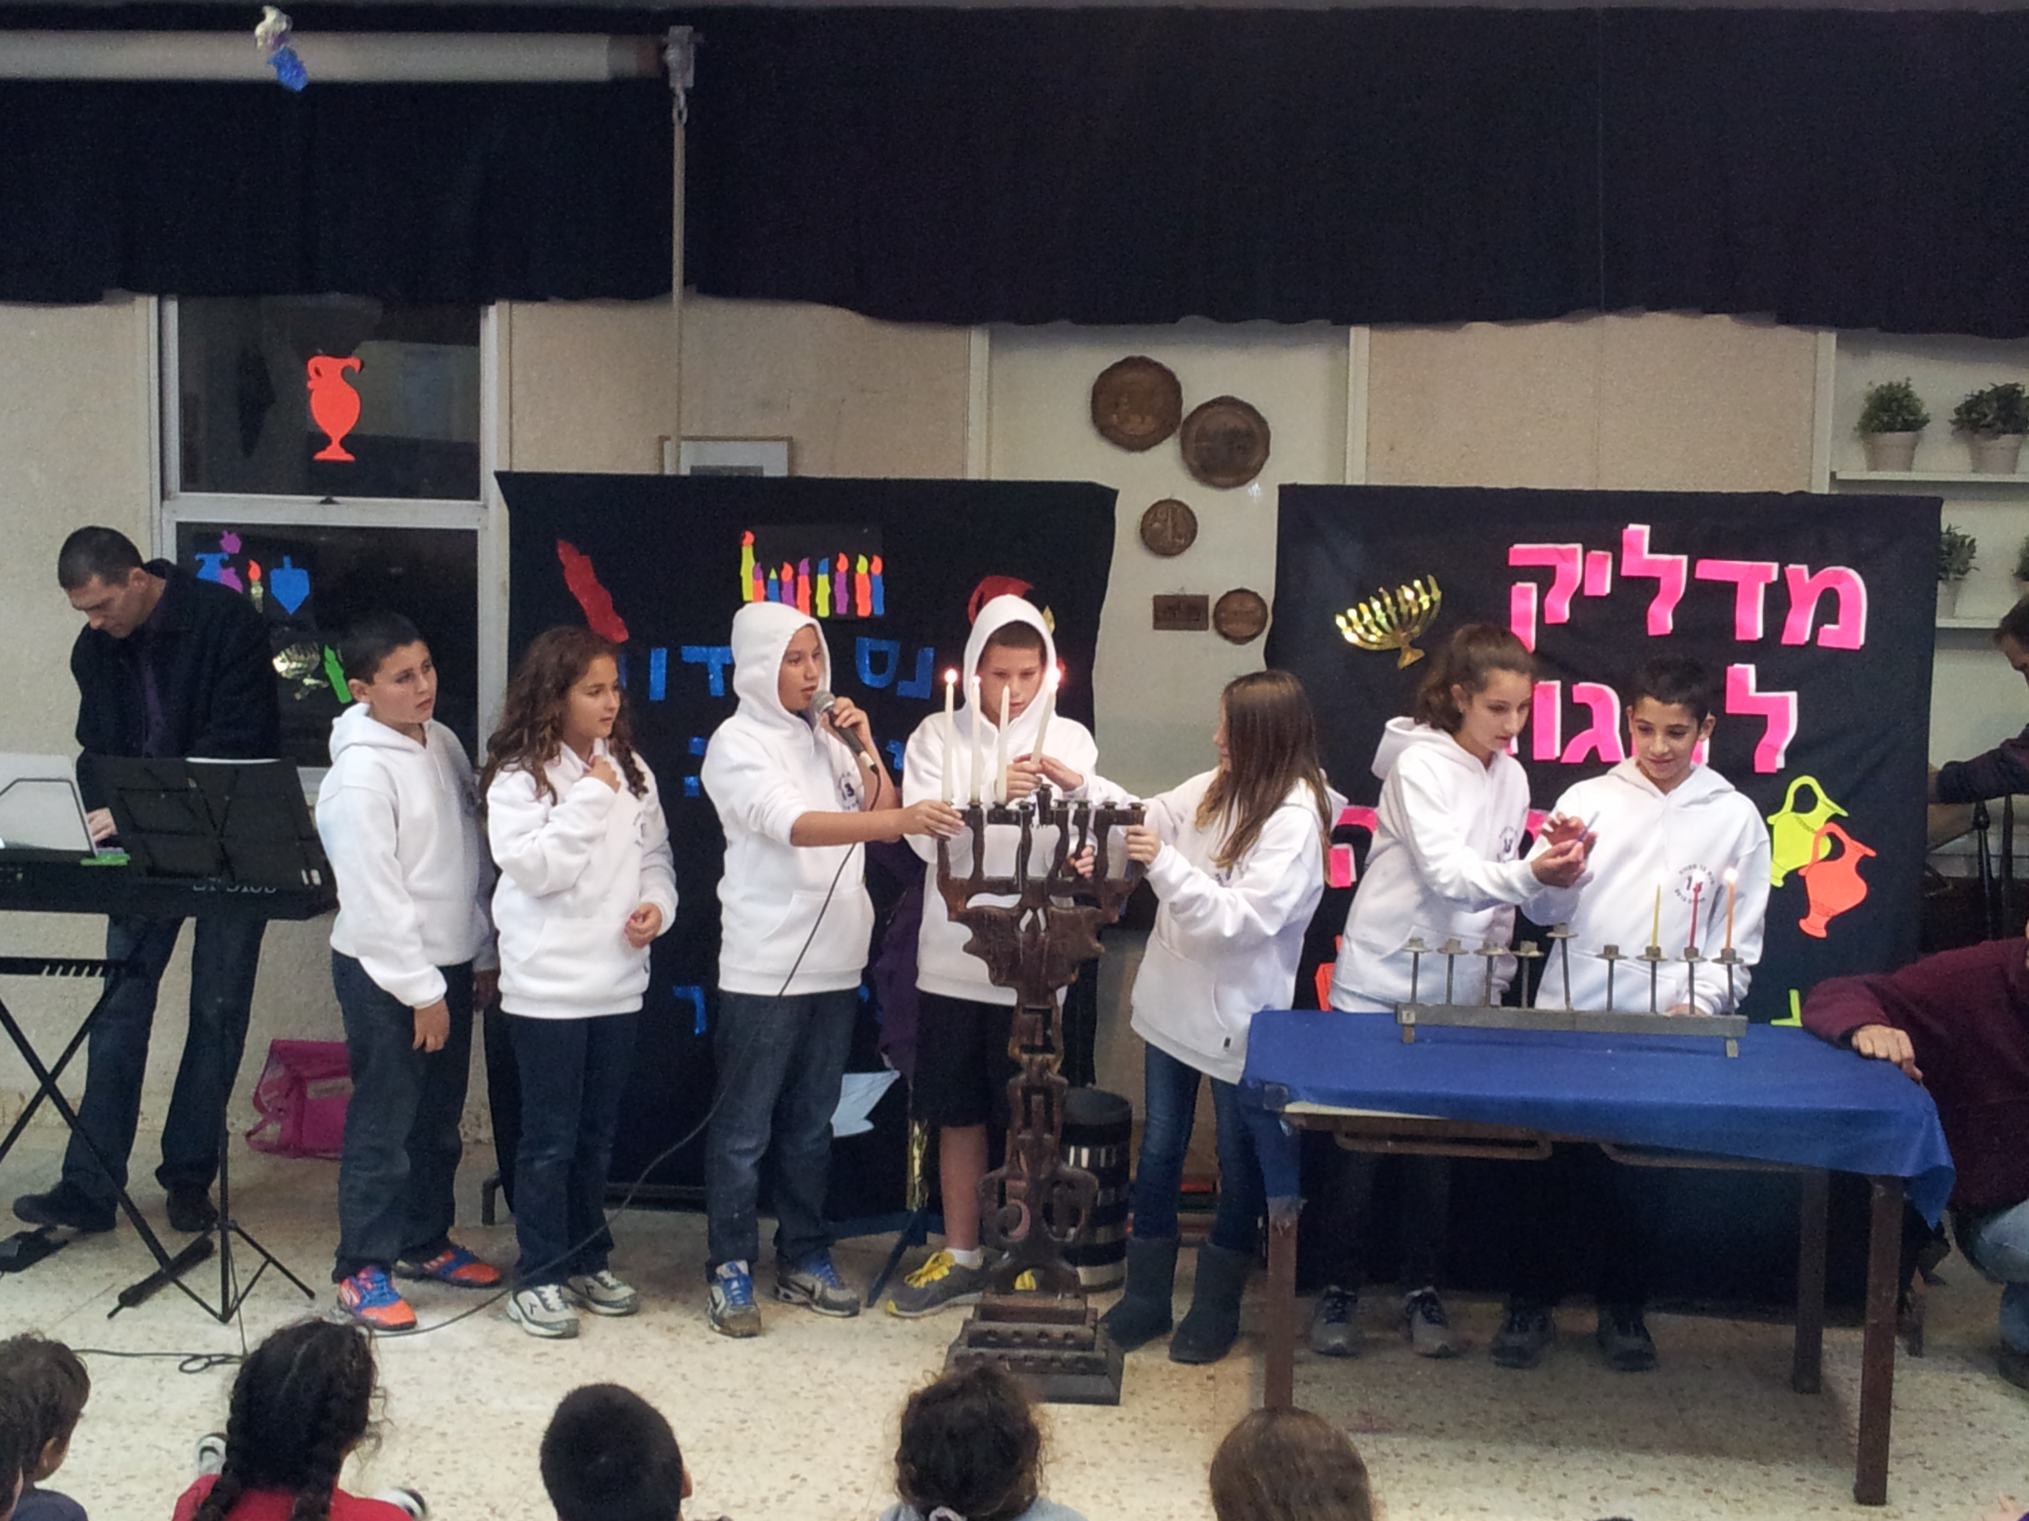
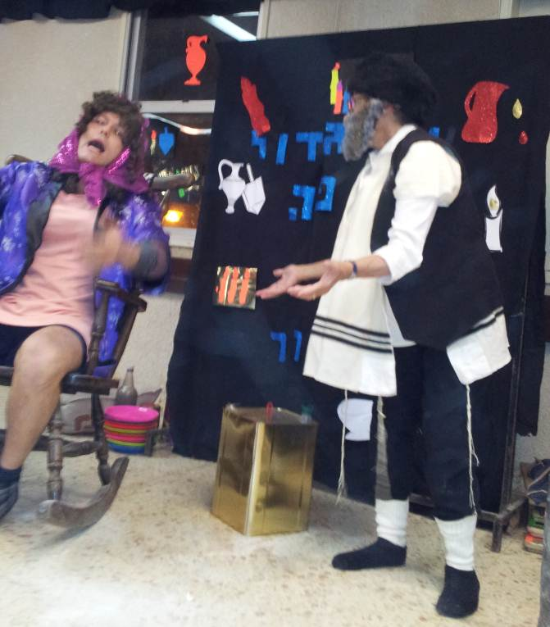
מאלבומם של חולדאים
ביום שלישי נר רביעי של חנוכה ערכנו
מסיבה בחדר האוכל בהשתתפות פעילה
של תושבי ההרחבה הקהילתית.
בני המצווה הדליקו נרות וניגנו.

בהופעת אורח זכינו לראות את מריון רונן ואילן פלדמן בהופעה – " חנה זלדה ורבי נחמן"

שבוע טוב וחג שמח עדיין לא הסתיים מעדה ונורית פ.

